11.1电源和电流
电源和电流
知识点一
1．电源：能够把电子从正极搬运到负极的装置。
2．作用： (1)在导体A、B两端维持一定的电势差.
(2)使电路中的自由电荷持续地定向移动。使电路中保持持续的电流.
(3)从能量转化的角度看，搬运电荷的过程是非静电力做功的过程，从而将其他形式的能转化为电能。
3．电流的形成：电荷的定向移动形成电流.当把导体和电源连接后，导体中形成恒定电场，导体中的自由电荷在电场力的作用下定向移动形成电流.
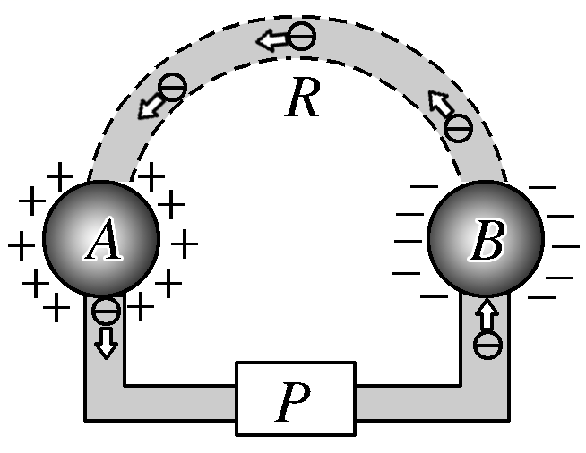
(1)产生电流的条件：导体两端有电压.
(2)电流形成的原因：电荷的定向移动.
(3)形成持续电流的条件：电路中有电源且电路闭合.
(4)形成电流的三种电荷为自由电子、正离子和负离子，其中金属导体导电时定向移动的电荷是自由电子，液体导电时定向移动的电荷有正离子和负离子，气体导电时定向移动的电荷有自由电子、正离子和负离子。
4．电流
(1)物理意义：表示电流强弱程度的物理量。
(2)公式：I＝$\frac{q}{t}$。 电流是标量
(3)单位：在国际单位制中，电流的单位是安培，简称安，符号是A。 1 mA＝10^{－3} A，1 μA＝10^{－6} A。
(4)方向：正电荷定向移动的方向规定为电流的方向。金属导体中自由移动的电荷是自由电子，故电流的方向与自由电子定向移动的方向相反.
5．电流的微观表达式：如图所示，AD表示粗细均匀的一段长为l的导体，两端加一定的电压，导体中的自由电荷沿导体定向移动的速率为v，设导体的横截面积为S，导体每单位体积内的自由电荷数为n，每个自由电荷的电荷量为q. AD导体中的自由电荷总数：N＝nlS. 总电荷量Q＝Nq＝nlSq.
所有这些电荷都通过横截面D所需要的时间：t＝$\frac{l}{v}$.
根据公式q＝It可得：导体AD中的电流：I＝$\frac{Q}{t}$＝$\frac{nlSq}{\frac{l}{v}}$＝nqSv.
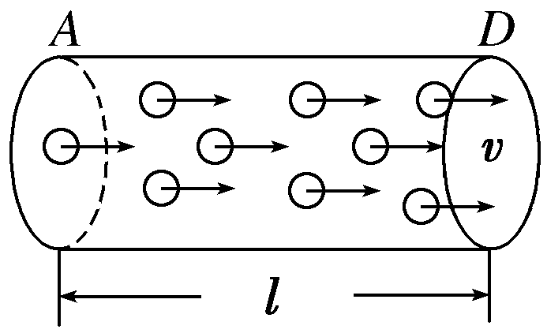

6．电流大小的计算
(1)I＝$\frac{q}{t}$是电流的定义式，I＝neSv是电流的决定式，故电流的大小与通过导体横截面的电荷量以及通电时间无关.
(2)金属导体中的自由电荷只有自由电子，运用I＝$\frac{q}{t}$计算时，q是某一时间内通过金属导体横截面的电子的电荷量。公式I＝$\frac{q}{t}$求出的是电流在时间t内的平均值，对于恒定电流其瞬时值与平均值相等.
(3)电解液中正、负离子定向移动的方向虽然相反，但正、负离子定向移动形成的电流方向是相同的，应用I＝$\frac{q}{t}$时，q为同一时间内正、负两种离子通过横截面的电荷量的绝对值之和。
恒定电流
知识点二
1．恒定电场：由稳定分布的电荷所产生的稳定的电场.
2．自由电荷定向移动的平均速率：在恒定电场的作用下，自由电荷定向加速运动，但在运动过程中与导体内不动的粒子不断碰撞，碰撞的结果是大量自由电荷定向移动的平均速率不随时间变化。
3．恒定电流：大小、方向都不随时间变化的电流。
4．三种速率：(1)自由电荷定向移动速率：一般为10^{－5} m/s的数量级
(2)无规则热运动速率：常温下自由电子热运动的速率的数量级为10⁵ m/s
(3)电场传播速率(电流传导速率)：等于光速，闭合开关的瞬间，电路中各处以真空中的光速c形成恒定电场，在恒定电场的作用下电路中各处的自由电子几乎同时开始定向移动，整个电路也几乎同时形成了电流。
对电源和电流的理解
考点一
【例1.1】下列关于电源的说法正确的是( B )
A．电源的作用是在电源内部把电子由负极搬运到正极，保持两极之间有电压
B．电源把正、负电荷分开的过程是把其他形式的能转化为电势能的过程
C．电荷的移动形成电流
D．只要电路中有电源，电路中就会形成持续的电流
[解析：在电源内部，电源把电子由正极搬运到负极，这一过程要克服静电力做功，把其他形式的能转化为电势能，故选项A错误，选项B正确；电荷的定向移动才形成电流，故选项C错误；电路中要形成持续的电流，既要有电源，电路又要闭合，两者缺一不可，故选项D错误。]

【例1.2】关于公式I＝$\frac{q}{t}$，下列说法中正确的是( C )
A．式中的q表示单位时间内通过导体横截面的电荷量
B．式中的q表示通过导体单位横截面积的电荷量
C．比值$\frac{q}{t}$能表示电流的强弱
D．该公式表明电流跟通过导体横截面的电荷量成正比，跟通电时间成反比
[解析：公式I＝$\frac{q}{t}$中q表示在时间t内通过导体横截面的电荷量，选项A、B错误；比值$\frac{q}{t}$表示电流的强弱，选项C正确；由电流的微观表达式可知，电流决定于导体中单位体积内的自由电荷数、自由电荷的电荷量、自由电荷定向移动的速率以及导体的横截面积，故选项D错误.]

【练习1.1】满足下面哪一个条件，就能产生持续电流( D )
A．有自由电子
B．导体两端有电压
C．任何物体两端有电压
D．导体两端有恒定电压
[解析：产生持续电流的条件是：物体内有大量自由电荷；两端有恒定电压。故A、B、C错，D对。]

【练习1.2】下列关于电流方向的说法中正确的是( D )
A．电荷的定向移动方向即为电流的方向
B．电流的方向总是从电源的正极流向负极
C．电流既有大小，又有方向，是一个矢量
D．在电源内部，电流从负极流向正极
[解析：正电荷的定向移动方向与电流方向相同，负电荷的定向移动方向与电流方向相反；电流虽有方向，但不符合矢量运算法则，不是矢量，而是标量；外电路中电流从正极流向负极，电源内部电流从负极流向正极.D对]

【练习1.3】关于电流的概念，下列说法中正确的是( C )
A．通过导体横截面的电荷量越多，电流越大
B．某一导体内电子运动的速率越大，电流越大
C．单位时间内通过导体横截面的电荷量越多，电流越大
D．电流的传导速率越大，电流越大
[解析：由电流的定义式I＝$\frac{q}{t}$及电流的微观表达式I＝neSv可知，选项C正确.]

电流大小的计算
考点二
【例2.1】如果导线中的电流为1 mA，那么1 s内通过导体横截面的自由电子数是多少个？若“220 V 60 W”的白炽灯正常发光时的电流为273 mA，则20 s内通过灯丝的横截面的电子数目是多少个？
[解析：q＝It＝1×10^{－3}×1 C＝1×10^{－3} C，设电子的数目为n则：n＝$\frac{q}{e}$＝$\frac{1×10－3}{1.6×10－19}$个＝6.25×10¹⁵个.
白炽灯正常发光时I ＝273 mA. q＝It＝273×10^{－3}×20 C＝5.46 C.
设电子的数目为N，则N＝$\frac{q}{e}$＝$\frac{5.46}{1.6×10－19}$个≈3.4×10¹⁹个.]【答案：6.25×10¹⁵个 3.4×10¹⁹个】

【练习2.1】电路中，每分钟有6×10¹³个自由电子通过横截面积为0.64×10^{－6} m²的导线，那么电路中的电流是( C )
A．0.016 mA
B．1.6 mA
C．0.16 μA
D．16 μA
[解析：电流即：I＝$\frac{q}{t}$＝$\frac{6×1013×1.6×10－19}{60}$ A＝0.16 μA，故选C.]

【练习2.2】通过甲、乙两导线横截面的电荷量之比为3∶5，甲、乙两导线通电时间之比为3∶2，则通过甲、乙两导线的电流强度之比为( B )
A．1∶5
B．2∶5
C．5∶2
D．5∶1
[解析：由电流的计算式I＝$\frac{q}{t}$得：$\frac{I1}{I2}$＝$\frac{q1}{t1}$×$\frac{t2}{q2}$＝$\frac{q1}{q2}$×$\frac{t2}{t1}$＝$\frac{3}{5}$×$\frac{2}{3}$＝$\frac{2}{5}$，B正确.]

【练习2.3】盛夏的入夜，正当大地由喧闹归于沉睡之际，天空却不甘寂寞地施放着大自然的烟火，上演着一场精彩的闪电交响曲.某摄影爱好者拍摄到的闪电如图2所示，闪电产生的电压、电流是不稳定的，假设这次闪电产生的电压可等效为2.5×10⁷ V，电流可等效为2×10⁵ A，历时1×10^{－3} s，则：
(1)若闪电定向移动的是电子，这次闪电产生的电荷量以0.5 A的电流给小灯泡供电，能维持多长时间？
(2)这次闪电释放的电能是多少？
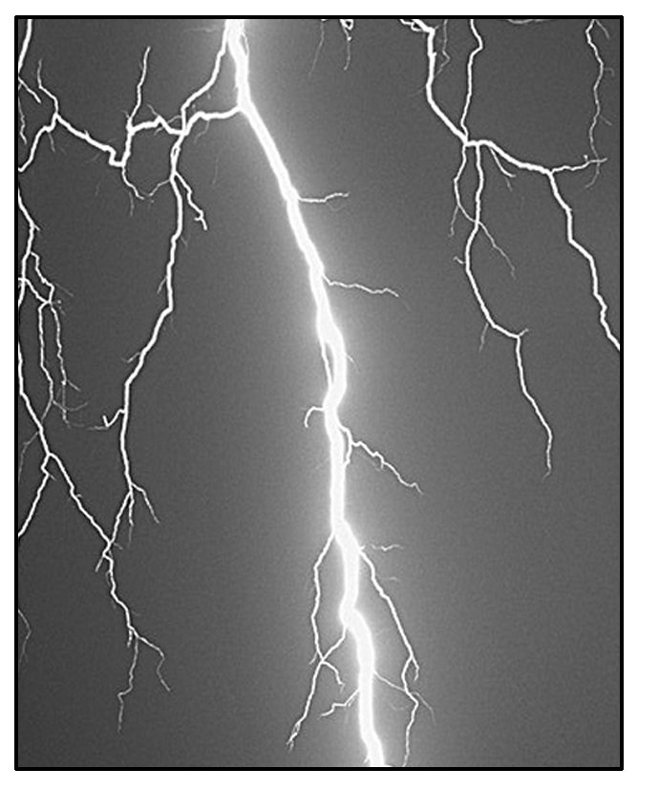
[解析：(1)根据电流的定义式I＝$\frac{q}{t}$，可得q＝It＝2×10⁵×1×10^{－3} C＝200 C，
供电时间t′＝$\frac{q}{I′}$＝$\frac{200}{0.5}$ s＝400 s.
(2)这次闪电释放的电能为E＝qU＝200×2.5×10⁷ J＝5×10⁹ J.] 【答案：(1)400 s (2)5×10⁹ J】

【例2.2】如图所示，电解池内有一价的电解液，时间t内通过溶液内截面S的正离子数是n₁，负离子数是n₂，设元电荷为e，以下解释中正确的是( D )
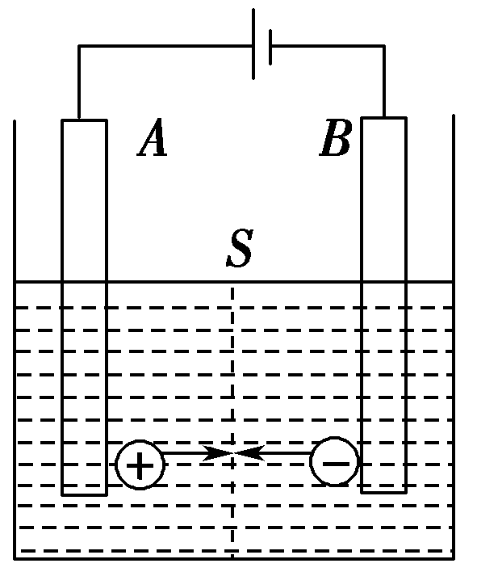
A．正离子定向移动形成电流方向从A→B，负离子定向移动形成电流方向从B→A
B．溶液内正、负离子向相反方向移动，电流抵消
C．溶液内电流方向从A→B，电流强度I＝$\frac{n1e}{t}$
D．溶液内电流方向从A→B，电流强度I＝()
[解析：正电荷定向移动的方向就是电流方向，负电荷定向移动的反方向也是电流方向，A、B错误；有正、负电荷反向经过同一截面时，I＝$\frac{q}{t}$公式中q应是正、负电荷电荷量绝对值之和，故I＝$\frac{n1e＋n2e}{t}$，电流方向由A指向B，C错误，D正确。]

【练习2.4】某电解池中，若在2 s内各有1.0×10¹⁹个二价正离子和2.0×10¹⁹个一价负离子通过某截面，那么通过这个截面的电流是( D )
A．0
B．0.8 A
C．1.6 A
D．3.2 A
[解析：电荷的定向移动形成电流，但“＋”“－”电荷同时向相反方向定向移动时，通过某截面的电荷量应是两者绝对值的和.在2 s内通过截面的总电荷量应为q＝1.6×10^{－19}×2×1.0×10¹⁹ C＋1.6×10^{－19}×1×2.0×10¹⁹ C＝6.4 C.由电流的定义式知：I＝$\frac{q}{t}$＝$\frac{6.4}{2}$ A＝3.2 A.]

【练习2.5】如图所示的电解槽接入电路后，在t秒内有n₁个1价正离子通过溶液内截面S，有n₂个1价负离子通过溶液内截面S，设元电荷为e，以下说法正确的是( D )
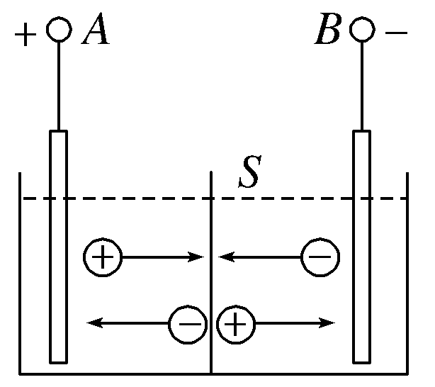
A．当n₁＝n₂时电流强度为零
B．当n₁＞n₂时，电流方向从A→B，电流强度为I＝$\frac{(n1－n2)e}{t}$
C．当n₁＜n₂时，电流方向从B→A，电流强度I＝$\frac{(n2－n1)e}{t}$
D．电流方向从A→B，电流强度I＝$\frac{(n1＋n2)e}{t}$
[解析：在电解液导电时，定向移动的电荷有正离子和负离子，它们同时向相反方向移动形成电流，所以，电流强度应该是I＝()，电流方向应是从A→B.]

电流的微观表达式
考点三
【例3.1】在显像管的电子枪中，从炽热的金属丝不断放出的电子进入电压为U的加速电场，设其初速度为零，经加速后形成横截面积为S、电流为I的电子束.已知电子的电荷量为e、质量为m，则在刚射出加速电场时，一小段长为Δl的电子束内的电子个数是( B )
A．$\frac{IΔl}{eS}$ $\sqrt{\frac{m}{2eU}}$
B．$\frac{IΔl}{e}$ $\sqrt{\frac{m}{2eU}}$
C．$\frac{I}{eS}$ $\sqrt{\frac{m}{2eU}}$
D．$\frac{ISΔl}{e}$ $\sqrt{\frac{m}{2eU}}$
[解析：设单位体积内电子数为n，对电子加速过程应用动能原理：eU＝$\frac{1}{2}$mv²
所以电子刚出电场时定向移动速度v＝ $\sqrt{\frac{2eU}{m}}$ 由I＝nSqv得：n＝$\frac{I}{Sqv}$＝$\frac{I}{Se}$ $\sqrt{\frac{m}{2eU}}$，
Δl内的电子数为：N＝n·ΔlS＝$\frac{IΔl}{e}$ $\sqrt{\frac{m}{2eU}}$，故B正确.]

【练习3.1】(多选)一横截面积为S的铜导线，流过的电流为I，设每单位体积的导线中有n个自由电子，电子的电荷量为q，此时电子的定向移动速率为v，在Δt时间内，通过导线横截面的自由电子数目可表示为( AC )
A．nvSΔt
B．nvΔt
C．$\frac{IΔt}{q}$
D．$\frac{IΔt}{Sq}$
[解析：由I＝$\frac{Q}{t}$可得，在Δt时间内通过导线横截面的电荷量Q＝IΔt，所以在这段时间内通过的自由电子数为N＝$\frac{Q}{q}$＝$\frac{IΔt}{q}$，所以C对、D错；由于自由电子定向移动的速率是v，所以在时间Δt内，位于横截面积为S、长为l＝vΔt的这段导线内的自由电子都能通过横截面，这段导线的体积 V＝Sl＝SvΔt，所以Δt内通过横截面的自由电子数为N＝nV＝nvSΔt.]

【练习3.2】一根横截面积为S的均匀长直橡胶棒上均匀带有负电荷，每米电荷量为q，当此棒沿轴线方向做速度为v的匀速直线运动时，由于棒运动而形成的等效电流大小为( A )
A．qv
B．$\frac{q}{v}$
C．qvS
D．$\frac{qv}{S}$
[解析：时间t内通过垂直于棒运动方向某一横截面的电荷量Q＝qvt，依电流的定义式可得I＝$\frac{Q}{t}$＝qv.]

【练习3.3】铜的原子量为m，密度为ρ，每摩尔铜原子有n个自由电子，今有一根横截面积为S的铜导线，当通过的电流为I时，电子平均定向移动的速率为( D )
A．光速c
B．$\frac{I}{neS}$
C．$\frac{ρI}{neSm}$
D．$\frac{mI}{neSρ}$
[解析：设电子定向移动的速率为v，那么在t内通过导体横截面的自由电子数相当于在体积vtS中的自由电子数，而体积为vtS的铜的质量为vtSρ，摩尔数为$\frac{vtSρ}{m}$，所以电荷量q＝$\frac{vtSρne}{m}$，因电流I＝$\frac{q}{t}$＝$\frac{vSρne}{m}$，于是得到v＝$\frac{mI}{neSρ}$.]
三种速率的比较
考点四

【例4】(多选)一段粗细均匀的金属导体的横截面积是S，导体单位长度内的自由电子数为n，金属内的自由电子的电荷量为e，自由电子做无规则热运动的速率为v₀，导体中通过的电流为I，则下列说法中正确的有( CD )
A．自由电子定向移动的速率为v₀
B．自由电子定向移动的速率为v＝$\frac{I}{neS}$
C．电场传播的速率为真空中的光速c
D．自由电子定向移动的速率为v＝$\frac{I}{ne}$
[解析：对电流微观表达式I＝nqSv式中n为单位体积内自由电荷数，而本题中n为单位长度内的自由电子数，t时间内通过导体某一横截面的自由电子数为长度是vt内的自由电子，其数量为nvt，电荷量q＝nvte，所以电流I＝$\frac{q}{t}$＝nev，所以v＝$\frac{I}{ne}$，电场是以光速传播的，故C、D正确.]

【练习4.1】一根导线，分别通以不同电流，并保持温度不变，当电流较大时，以下说法正确的是( B )
A．单位体积内自由电子数较多
B．自由电子定向移动的速率较大
C．自由电子的热运动速率较大
D．电流的传导速度较大
[解析：对同一根导线单位体积内的自由电子数是一样的，A错；电流和自由电子的定向移动的速率有关，与自由电子的热运动速率无关，故B对C错；电流的传导速度是电场的形成速度等于光速c，和电流的大小无关，D错.]

【练习4.2】(多选)如图所示，将左边的细铜导线与右边的粗铜导线连接起来，已知粗铜导线的横截面积是细铜导线横截面积的两倍，在细铜导线上取一个截面A，在粗铜导线上取一个截面B，若在1 s内垂直地通过它们的电子数相等，那么，通过这两个截面的( AD )
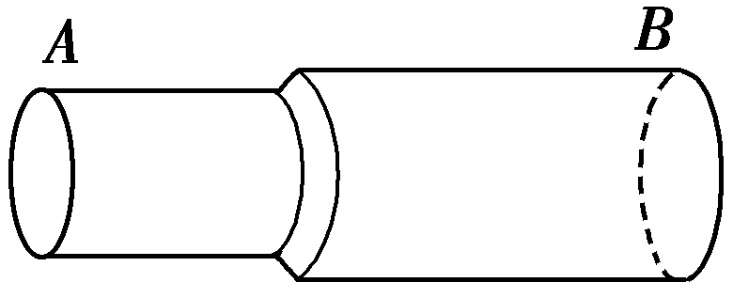
A．电流相等
B．电流不相等
C．自由电子定向移动的速率相等
D．自由电子定向移动的速率不相等
[解析：由电流定义知I＝$\frac{q}{t}$＝$\frac{ne}{t}$，故A对，B错；由电流的微观表达式I＝nSqv知，I、n、q均相等，因为S_{A}<S_{B}，所以v_{A}>v_{B}，故C错误，D正确。]
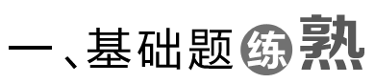
课后巩固
1．【难度2】思考判断(正确的打“√”，错误的打“×”)
(1)恒定电场与静电场基本性质相同，两者没有区别。 (×)
(2)电源的作用就是将其他形式的能转化为电能。 (√)
(3)电流越大，单位时间内通过导体横截面的电荷量就越多。 (√)
(4)导体中的电流，实际是正电荷的定向移动形成的。 (×)

2．【难度2】下列说法正确的是( B )
A．导体中电荷运动就形成了电流
B．在国际单位制中，电流的单位是A
C．电流有方向，它是一个矢量
D．任何物体，只要其两端的电势差不为零，就有电流存在
[解析：自由电荷定向移动才形成电流，仅有电荷移动但不是定向移动则不能形成电流，故选项A错误；在国际单位制中，电流的单位是A，故选项B正确；形成电流的条件是导体两端有电势差，且必须是导体，故选项D错误；电流有方向，但它是标量，故选项C错误。]

3．【难度3】(多选)通常一次闪电过程历时约0.2～0.3 s，它由若干个相继发生的闪击构成，每个闪击持续时间仅40～80 μs，电荷转移主要发生在第一个闪击过程中.在某一次闪电前云、地之间的电势差约为1.0×10⁹ V，云、地间距离约为1 km；第一个闪击过程中云、地间转移的电荷量约为6 C，闪击持续时间约为60 μs.假定闪电前云、地间的电场是均匀的.根据以上数据，下列判断正确的是( AC )
A．闪电电流的瞬时值可达到1×10⁵ A
B．整个闪电过程的平均功率约为1×10¹⁴ W
C．闪电前云、地间的电场强度约为1×10⁶ V/m
D．整个闪电过程向外释放的能量约为6×10⁶ J
[解析：由I＝$\frac{q}{t}$＝$\frac{6}{6×10－5}$ A＝1×10⁵ A知，A对；由E＝$\frac{U}{d}$＝$\frac{1.0×109}{1×103}$ V/m＝1×10⁶ V/m知，C对；由W＝qU＝6×1.0×10⁹ J＝6×10⁹ J知，D错；$\overline{P}$＝ $\frac{W}{t}$＝$\frac{6×109}{0.2}$ W＝3×10¹⁰ W，B错.]

4．【难度3】一段粗细均匀的导线的横截面积为S，导线内自由电子的电荷量为e，导线单位长度内自由电子数为n，自由电子做无规则运动的速率为v，单位时间内通过某一横截面的自由电子数为N.则导线中的电流为( D )
A．neSv
B．Nev
C．N
D．Ne
[解析：若由电流的微观表达式I＝nqSv来解，本题中I＝nev′，其中v′应为电子定向移动的速率，故A、B错；由电流定义式I＝$\frac{q}{t}$可知I＝Ne，故D正确.]

5．【难度3.5】安培提出了著名的分子电流假说，根据这一假说，电子绕核的运动可等效为环形电流.设电荷量为e的电子以速率v绕原子核沿顺时针方向做半径为r的匀速圆周运动，关于该环形电流的说法，正确的是( C )
A．电流大小为$\frac{ve}{2πr}$，电流方向为顺时针
B．电流大小为$\frac{ve}{r}$，电流方向为顺时针
C．电流大小为$\frac{ve}{2πr}$，电流方向为逆时针
D．电流大小为$\frac{ve}{r}$，电流方向为逆时针
[解析：电子绕核运动可等效为一环形电流，电子运动周期为T＝$\frac{2πr}{v}$，根据电流的定义式得：电流强度为I＝$\frac{q}{t}$＝$\frac{e}{T}$＝$\frac{ve}{2πr}$，因为电子带负电，所以电流方向与电子定向移动方向相反，即沿逆时针方向，故C正确。]
11.2 导体的电阻
电阻
知识点一
1．电阻：导体两端的电压与导体中电流的比值。
2．定义式：R＝$\frac{U}{I}$。
3．物理意义：反映导体对电流的阻碍作用的物理量。
导体的电阻率
知识点二
1．导体的电阻：同种材料的导体，其电阻R与它的长度l成正比，与它的横截面积S成反比，导体电阻还与构成它的材料有关。
2．电阻定律：R＝ρ$\frac{l}{S}$。l表示导体沿电流方向的长度，S表示垂直电流方向的横截面积，ρ是电阻率，表征材料的导电性能.R＝ρ$\frac{l}{S}$是导体电阻的决定式，图中所示为一块长方体铁块，若通过电流I₁，则R₁＝ρ$\frac{a}{bc}$；若通过电流I₂，则R₂＝ρ$\frac{c}{ab}$.
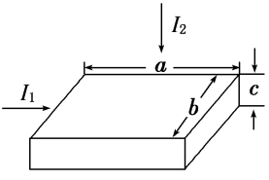
3．适用条件：温度一定，粗细均匀的金属导体或浓度均匀的电解质溶液.
4．电阻率ρ的相关因素
(1)与导体材料有关：纯金属的电阻率较小，合金的电阻率较大。
(2)与导体的温度有关
①有些合金的电阻率几乎不受温度变化影响，如锰铜合金、镍铜合金，常用来制作标准电阻。
②有些半导体的电阻率随温度升高而减小，且随温度的改变变化较大，常用于制作热敏电阻。
③金属的电阻率随温度的升高而增大，可制作电阻温度计。
④一些金属当温度降低到特别低时导体电阻可以降到0，这种现象叫作超导现象。
注：(1)导体的电阻反映了导体阻碍电流的性质，是由导体本身性质决定的.
(2)一定形状的几何导体当长度和横截面积发生变化时，导体的电阻率不变，体积不变，由V＝Sl可知l和S成反比，这是解决此类电阻变化问题的关键。
导体的伏安特性曲线
知识点三
1．导体的伏安特性曲线：用横坐标表示电压U，用纵坐标表示电流I，这样画出的I­U图像叫做导体的伏安特性曲线。
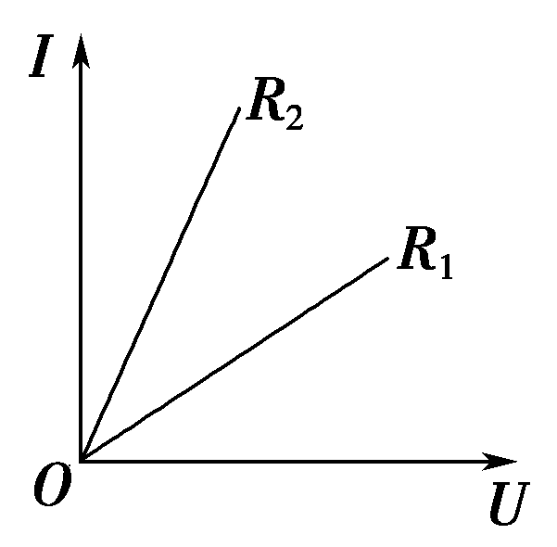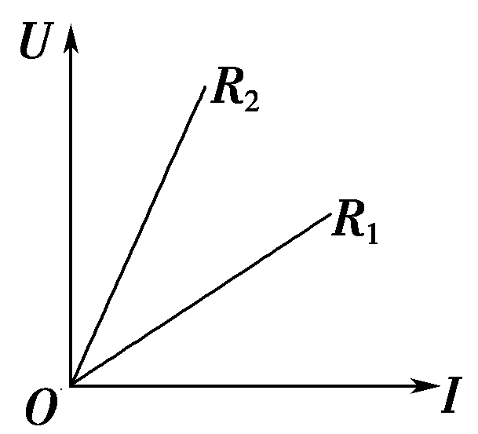
(1)坐标轴的意义：I­U图像中，横坐标表示电压U、纵坐标表示电流I。
(2)图线斜率的意义：I­U图像中，斜率表示电阻的倒数，在图中R₂<R₁。
2．线性元件：伏安特性曲线是一条过原点的直线，电流I与电压U成正比，具有这种伏安特性的电学元件叫作线性元件，欧姆定律可适用，例如金属和电解质溶液。
3．非线性元件：伏安特性曲线是曲线的电学元件，电流I与电压U不成正比，欧姆定律不适用，例如气态导体和半导体元件。
注：(1)看清是I­U图像还是U­I图像。对于线性元件，若是I­U图像，电阻值等于该图线斜率的倒数，即R＝$\frac{1}{k}$；若是U­I图像，则电阻值等于该图线的斜率，即R＝k。
(2)对于非线性元件，I­U图像或者U­I图像是过原点的曲线，此时在每一个状态时元件的电阻不同，可以根据R_{n}＝$\frac{Un}{In}$求各状态的电阻，也可以根据图线上某一点与坐标原点的连线的斜率计算某一状态的电阻。
对电阻定律的理解和应用
考点一
【例1.1】(多选)关于导体的电阻及电阻率的说法，正确的是( BD )
A．导体对电流的阻碍作用叫作导体的电阻，因此，只有导体有电流通过时才具有电阻
B．虽然R＝$\frac{U}{I}$，但是导体的电阻与导体两端的电压及导体中的电流无关
C．将一根导线一分为二，则半根导线的电阻和电阻率都是原来的二分之一
D．某些金属、合金和化合物的电阻率随温度降低会突然减小为零
[解析：导体的电阻率由材料本身性质决定，并随温度变化而变化，导体的电阻与长度、横截面积有关，与导体两端电压及导体中电流大小无关，A、C错误，B正确；电阻率反映材料的导电性能，电阻率常与温度有关，存在超导现象，D正确。]

【例1.2】关于公式R＝$\frac{U}{I}$和公式R＝ρ$\frac{l}{S}$，下列说法正确的是( D )
A．两式对一切情况都适用
B．R＝$\frac{U}{I}$仅适用于金属导体，R＝ρ$\frac{l}{S}$适用于任何导体
C．导体的电阻R与U成正比，与I成反比
D．同种导体的电阻在温度一定时与导体长度成正比，与导体的横截面积成反比
[解析：R＝ρ$\frac{l}{S}$适用于金属导体和电解液，且为纯电阻电路，故A、B错误；导体的电阻由导体本身决定，与U、I无关，故C错误，D正确。]

【例1.3】关于金属的电阻率，下列说法正确的是( A )
A．纯金属的电阻率较小，合金的电阻率较大，绝缘体的电阻率最大
B．纯金属的电阻率随温度的升高而减小，绝缘体的电阻率随温度的升高而增大
C．合金的电阻率随温度的升高而减小
D．电阻率的大小只随温度的变化而变化，与材料无关
[解析：由不同种类金属的电阻特点知A对；纯金属的电阻率随温度的升高而增大，而合金的电阻率随温度的升高增加量很小或不变，B、C错；电阻率除与温度有关外，还与材料有关，D错。]

【练习1.1】根据电阻定律可得电阻率ρ＝$\frac{RS}{l}$，对于温度一定的某种金属导线来说，它的电阻率( C )
A．跟导线的电阻成正比
B．跟导线的横截面积成反比
C．由所用金属材料本身特性决定
D．跟导线的长度成正比
[解析：导线的电阻率与导线的电阻大小、横截面积、长度无关，由材料本身特性决定，故C正确。]

【练习1.2】下列关于电阻率的说法，错误的是 ( A )
A．电阻率只是一个比例常数，与任何其他因素无关
B．电阻率反映材料导电性能的好坏，所以与材料有关
C．电阻率与导体的温度有关
D．电阻率在国际单位制中的单位为欧·米
[解析：电阻率反映材料导电性能的好坏，与材料有关，选项A错误，选项B正确；电阻率与温度有关，选项C正确；根据电阻定律R＝ρ$\frac{l}{S}$，解得ρ＝$\frac{RS}{l}$，电阻率在国际单位制中的单位为欧·米，选项D正确。故A符合题意。]

【练习1.3】(多选)金属材料的电阻率有以下特点：一般而言，纯金属的电阻率小，合金的电阻率大；金属的电阻率随温度的升高而增大，有的金属电阻率随温度变化而显著变化，有的合金的电阻率几乎不受温度的影响.根据以上的信息，判断下列说法中正确的是( AB )
A．连接电路用的导线一般不用合金来制作
B．电炉、电阻器的电阻丝一般用合金来制作
C．电阻温度计一般用电阻率几乎不受温度影响的合金来制作
D．标准电阻一般用电阻率随温度变化而显著变化的金属材料制作
[解析：电路中导线输送电能，但由于导线本身有电阻，所以导线也要消耗电能，并转化为热量，导线电阻越小，在其他条件一定的情况下，损耗的电能也越小，故应选择电阻率小的材料，由提供的信息纯金属较合适；电炉等电热器是利用电流的热效应工作，流过电热器的电流与导线上的电流相等，但电热器却能明显发热，说明其电阻大，选择电阻率大的合金丝较合适；电阻温度计是利用材料的电阻率随温度有明显变化的原理工作的，电阻率几乎不受温度影响的显然不能成为电阻温度计的材料.]

【练习1.4】关于材料的电阻率，下列说法中正确的是( C )
A．把一根长导线截成等长的三段，则每段的电阻率都是原来的三分之一
B．材料的电阻率随温度的升高而增大
C．合金的电阻率大于构成该合金的任一纯金属的电阻率
D．电阻率是反映材料导电性能好坏的物理量，电阻率越大的导体对电流的阻碍作用越大
[解析：电阻率是材料本身的一种电学特性，与导体的长度、横截面积无关，A选项错.金属材料的电阻率随温度的升高而增大，半导体材料则相反，B选项错.合金的电阻率比任一组分的纯金属的电阻率大，C选项对.电阻率大表明材料的导电性能差，不能表明对电流的阻碍作用一定大，因为电阻才是反映对电流阻碍作用大小的物理量，而电阻还跟导体的长度、横截面积等因素有关，D选项错.]

【练习1.5】如图所示是“探究导体电阻与长度、横截面积及材料的定量关系”的装置图，a、b、c、d为四条不同的金属导体。在长度、横截面积、材料三个因素方面，b、c、d跟a相比，分别只有一个因素不同；b与a的长度不同；c与a横截面积不同；d与a材料不同。用电压表分别测量a、b、c、d两端的电压。则下列说法正确的是 ( C )
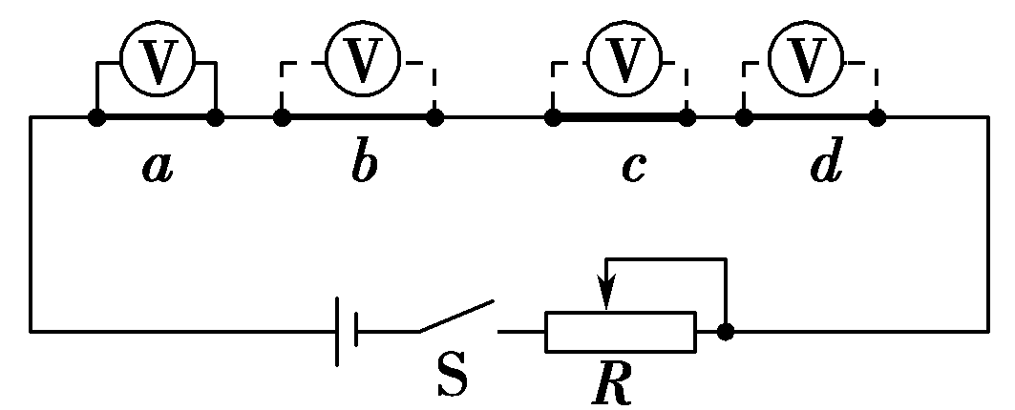
A．根据a、c两端的电压的关系可知导体电阻与导体长度有关
B．根据a、b两端的电压的关系可知导体电阻与横截面积有关
C．根据a、d两端的电压的关系可知导体电阻与材料有关
D．由实验结论可得出电压与导体的长度、横截面积、材料无关
[解析：四个电阻串联，通过它们的电流I相等，由U＝IR可知，电阻两端电压U与电阻阻值R成正比，U越大，R越大；a与c只有横截面积不同，根据a、c两端的电压的关系知导体电阻与导体横截面积的关系，故A错误；a与b只有长度不同，根据a、b两端的电压的关系可知导体电阻与导体长度有关，故B错误；a与d只有材料不同，根据a、d两端的电压的关系可知导体电阻与材料有关，故C正确；由实验结论可以得出导体电阻与导体长度、横截面积、材料的关系，故D错误。]

影响导体电阻的因素
考点二
【例2.1】两根完全相同的金属导线A和B，如果把其中的一根A均匀拉长到原来的2倍，把另一根导线对折后绞合起来，则它们的电阻之比为多少？若将变化后的A、B两个导线串联在同一电路中，则它两端的电压之比为多少？
[解析：金属导线原来的电阻为R＝ρ$\frac{l}{S}$，拉长后l′＝2l，因为体积V＝lS不变，所以S′＝$\frac{S}{2}$，R′＝ρ$\frac{l′}{S′}$＝4ρ$\frac{l}{S}$＝4R。对折后l″＝$\frac{l}{2}$，S″＝2S，所以R″＝ρ$\frac{l″}{S″}$＝ρ·$\frac{l/2}{2S}$＝$\frac{R}{4}$，则R′∶R″＝16∶1；两电阻串联时，电压之比等于电阻之比，故电压之比为16∶1。]

【例2.2】如图所示，厚薄均匀的矩形金属薄片边长ab＝2bc.当将A与B接入电压为U的电路中时，电流为I；若将C与D接入电压为U的电路中，则电流为( A )
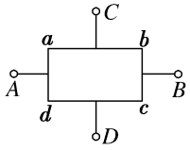
A．4I
B．2I
C．$\frac{1}{2}$I
D．$\frac{1}{4}$I
[解析：设沿AB方向的横截面积为S₁，沿CD方向的横截面积为S₂，则有$\frac{S1}{S2}$＝$\frac{1}{2}$，AB接入电路时电阻为R₁，CD接入电路时电阻为R₂，则有$\frac{R1}{R2}$＝$\frac{ρ\frac{lab}{S1}}{ρ\frac{lbc}{S2}}$＝$\frac{4}{1}$，由欧姆定律得电流之比$\frac{I1}{I2}$＝$\frac{R2}{R1}$＝$\frac{1}{4}$，解得I₂＝4I₁＝4I，故A正确.]

【练习2.1】一根阻值为R的均匀电阻丝，长为l，横截面积为S。设温度不变，在下列情况下其阻值仍为R的是( C )
A．当l不变，S增大一倍时
B．当S不变，l增大一倍时
C．当l和S都变为原来的$\frac{1}{2}$时
D．当l和横截面的半径都增大一倍时
[解析：根据电阻定律R＝ρ$\frac{l}{S}$可知，故选项C正确。]

【练习2.2】目前集成电路的集成度很高，要求里面的各种电子元件都微型化，集成度越高，电子元件越微型化、越小.图中R₁和R₂是两个材料相同、厚度相同、表面为正方形的导体，但R₂的尺寸远远小于R₁的尺寸.通过两导体的电流方向如图所示，则关于这两个导体的电阻R₁、R₂关系的说法正确的是( C )
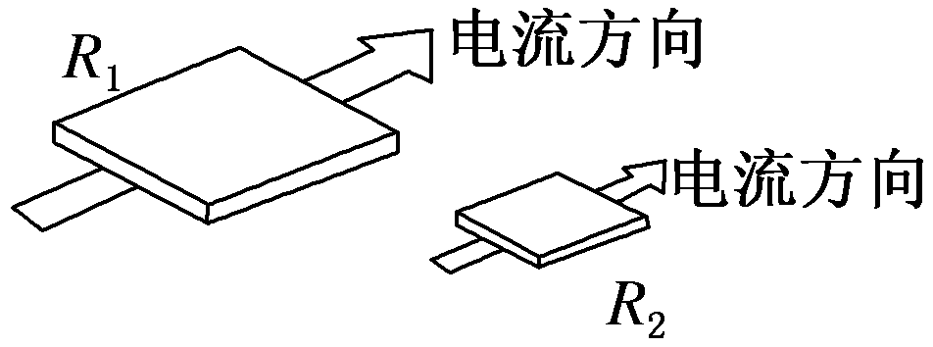
A．R₁＞R₂
B．R₁＜R₂
C．R₁＝R₂
D．无法确定
[解析：设正方形导体表面的边长为a，厚度为d，材料的电阻率为ρ，根据电阻定律得R＝ρ$\frac{l}{S}$＝ρ$\frac{a}{ad}$＝$\frac{ρ}{d}$，可见正方形电阻的阻值只和材料的电阻率及厚度有关，与导体的其他尺寸无关，选项C正确.]

【练习2.3】如图a、b、c为同一种材料做成的电阻，b与a的长度相等，但b的横截面积是a的两倍；c与a的横截面积相等，但长度是a的两倍。当开关闭合后，三个理想电压表的示数关系是( A )
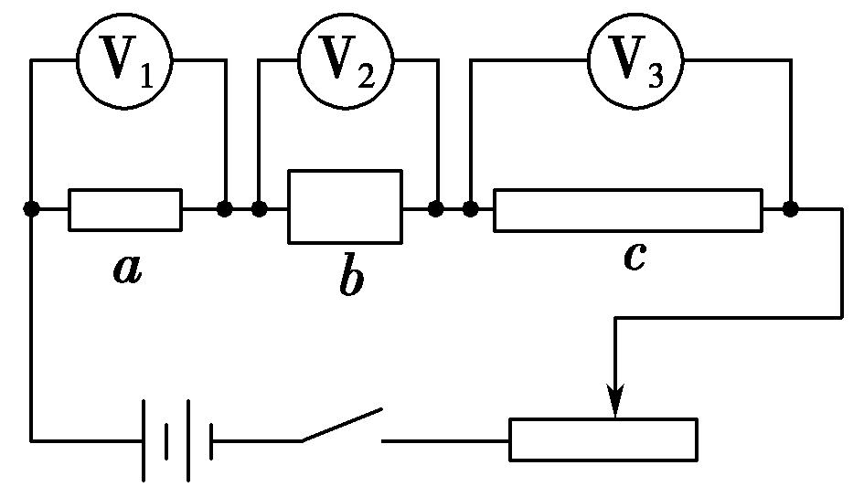
A．V₁的示数是V₂的2倍
B．V₁的示数是V₃的2倍
C．V₂的示数是V₁的2倍
D．V₂的示数是V₃的2倍
[解析：由题意可知：L_{c}＝2L_{a}＝2L_{b}，S_{b}＝2S_{a}＝2S_{c}；设b的电阻R_{b}＝R，由电阻定律R＝ρ$\frac{l}{S}$得：R_{a}＝2R_{b}＝2R，R_{c}＝2R_{a}＝4R，R_{c}∶R_{a}∶R_{b}＝4∶2∶1。由电路图可知，a、b、c三个电阻串联，通过它们的电流相等，由U＝IR得：U_{c}∶U_{a}∶U_{b}＝4∶2∶1，故U_{V3}：U_{V1}：U_{V2}＝4∶2∶1，V₁的示数是V₂的2倍，故A正确，C错误；V₃的示数是V₁的2倍，故B错误；V₃的示数是V₂的4倍，故D错误。]

导体的伏安特性曲线
考点三
【例3.1】（线性元件的I­U图线）如图所示是由相同材料制成的两条长度相同、粗细均匀的电阻丝a、b的伏安特性曲线，下列判断正确的是( B )
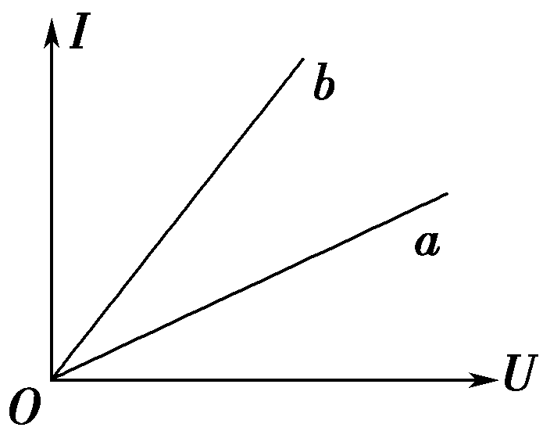
A．a电阻丝较粗
B．b电阻丝较粗
C．a电阻丝的阻值小于b电阻丝的阻值
D．图线表示的电阻丝的阻值与电压成正比
[解析：由图像可知，R_{a}＞R_{b}，材料、长度都相同，由R＝ρ$\frac{l}{S}$知S_{a}＜S_{b}，故B正确。]

【例3.2】(多选)(非线性元件的I­U图线)小灯泡通电后其电流I随所加电压U变化的图线如图所示，P为图线上一点，PN为图线的切线，PQ为U轴的垂线，PM为I轴的垂线。则下列说法中正确的是( ABD )
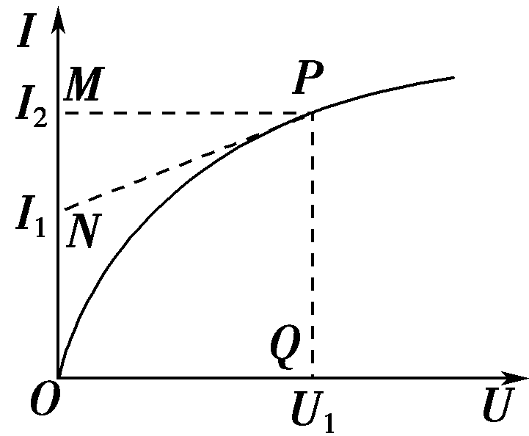
A．随着所加电压的增大，小灯泡的电阻增大
B．对应P点，小灯泡的电阻为R＝$\frac{U1}{I2}$
C．对应P点，小灯泡的电阻为R＝$\frac{U1}{I2－I1}$
D．对应P点，小灯泡的功率为图中矩形PQOM的面积
[解析：由图像可知，通过灯泡的电流随两端电压的增大而增大，且ΔU>ΔI，因为电阻是指对电流的阻碍作用，所以随着所加电压的增大，小灯泡的电阻增大，否则ΔU和ΔI的变化倍数相等，故A正确；由图像可知，P点对应的电压为U₁，电流为I₂，则灯泡的电阻R＝$\frac{U1}{I2}$，故B正确，C错误；因P＝UI，所以图像中矩形PQOM的面积为对应P点小灯泡的实际功率，故D正确。]

【练习3.1】(多选)某同学做三种导电元件的导电实验，他根据所测数据，分别绘制了三种元件的I­U图像，如图所示，下列判断正确的是( CD )
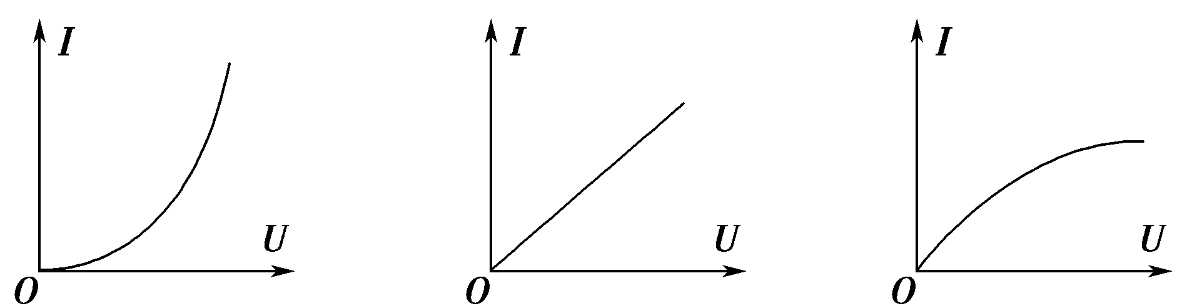
① ② ③
A．只有②图像是正确的
B．①、③图像是曲线，肯定误差太大
C．①、③显示的为非线性元件，②显示的为线性元件
D．①、②、③三个图像都可能是正确的，并不一定有较大误差
[解析：某导电元件的I­U图线可能是直线，也可能是曲线，如果I­U图线为曲线，则表示该元件是非线性元件，故C、D选项正确。]

【练习3.2】如图所示，图线Ⅰ和图线Ⅱ所表示的电阻值分别是( C )
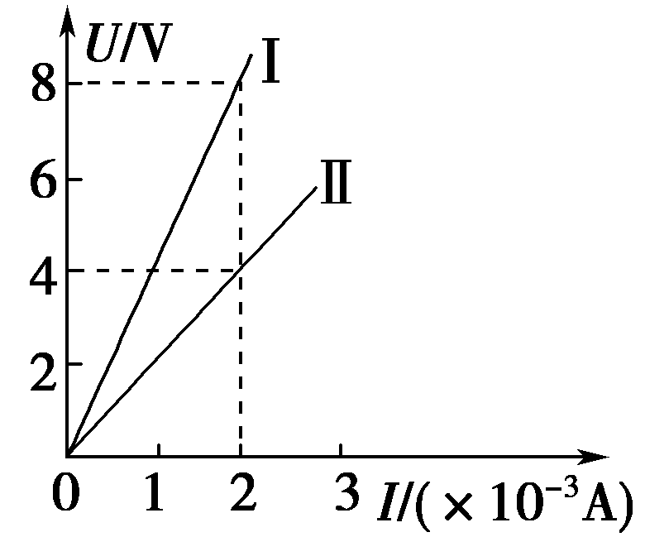
A．4 Ω、2 Ω
B．0.25 Ω、0.5 Ω
C．4 kΩ、2 kΩ
D．2.5×10^{－4} Ω、5.0×10^{－4} Ω
[解析：在U­I图中，斜率越大，电阻越大，且斜率大小与电阻阻值大小相等，所以R₁＝k₁＝$\frac{8}{2×10－3}$ Ω＝4 kΩ，同理R₂＝2 kΩ，故C正确。]

【练习3.3】(多选)某一导体的伏安特性曲线如图中AB段(曲线)所示，关于导体的电阻，以下说法正确的是( BD )
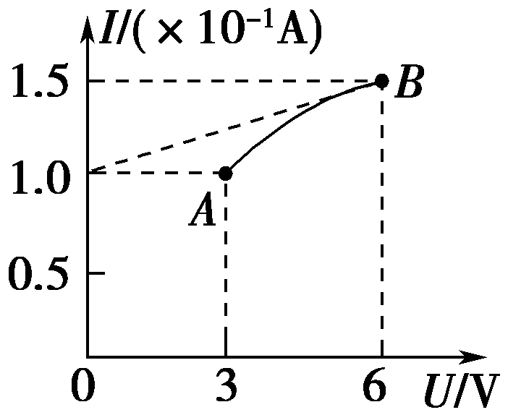
A．导体在B点的电阻为120 Ω
B．导体在B点的电阻为40 Ω
C．在AB段导体的电阻因温度的影响改变了1 Ω
D．在AB段导体的电阻因温度的影响改变了10 Ω
[解析：根据电阻的定义式可以求出A、B两点的电阻分别为R_{A}＝$\frac{3}{0.1}$ Ω＝30 Ω，R_{B}＝$\frac{6}{0.15}$ Ω＝40 Ω，选项A错误，B正确；因为ΔR＝R_{B}－R_{A}＝10 Ω，即导体的电阻因温度的影响改变了10 Ω，选项C错误，D正确。]
测量金属丝的电阻率
考点四
一、实验原理和方法
由R＝ρ$\frac{l}{S}$得ρ＝$\frac{RS}{l}$，因此，只要测出金属丝的长度l、横截面积S和金属丝的电阻R，即可求出金属丝的电阻率ρ。
1．把金属丝接入电路中，用伏安法测金属丝的电阻R。电路原理如图所示。
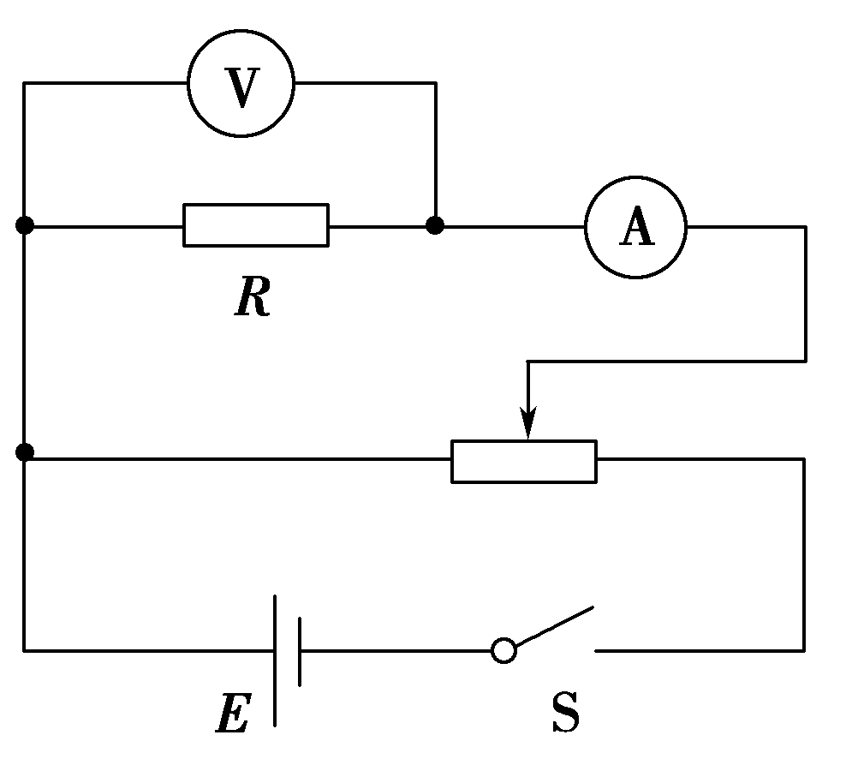
2．用毫米刻度尺测量金属丝的长度l，用螺旋测微器量得金属丝的直径，算出横截面积S。
3．将测量的数据代入公式ρ＝$\frac{RS}{l}$求金属丝的电阻率。
二、实验器材
被测金属丝、螺旋测微器、毫米刻度尺、电池组、电流表、电压表、滑动变阻器、开关、导线若干。
三、实验步骤
1．直径测定：用螺旋测微器在被测金属导线上的三个不同位置各测一次直径，求出其平均值d，计算出导线的横截面积S＝$\frac{πd2}{4}$。
2．电路连接：按如图所示的原理电路图连接好，用伏安法测电阻的实验电路。
3．长度测量：用毫米刻度尺测量接入电路中的被测金属导线的有效长度，反复测量3次，求出其平均值l。
4．U、I测量：把上图中滑动变阻器的滑动片调节到最左端，电路经检查确认无误后，闭合开关S，改变滑动变阻器滑动片的位置，读出几组相应的电流表、电压表的示数I和U的值，记入表格内，断开开关S。
5．拆去实验线路，整理好实验器材。
四、数据处理
1．在求R_{x}的平均值时可用两种方法
(1)用R_{x}＝$\frac{U}{I}$分别算出各次的数值，再取平均值。
(2)用U­I图线的斜率求出。
2．计算电阻率：将记录的数据R_{x}、l、d的值代入电阻率计算式ρ＝R_{x}$\frac{S}{l}$＝$\frac{πd2U}{4lI}$。
五、误差分析
1．金属丝的横截面积是利用直径计算而得，直径的测量是产生误差的主要来源之一。
2．采用伏安法测量金属丝的电阻时，由于采用的是电流表外接法，测量值小于真实值，使电阻率的测量值偏小。
3．金属丝的长度测量、电流表和电压表的读数等会带来偶然误差。
4．由于金属丝通电后发热升温，会使金属丝的电阻率变大，造成测量误差。
六、注意事项
1．本实验中被测金属导线的电阻值较小，因此实验电路一般采用电流表外接法。
2．实验连线时，应先从电源的正极出发，依次将电源、开关、电流表、待测金属导线、滑动变阻器连成主干线路，然后再把电压表并联在待测金属导线的两端。
3．测量被测金属导线的有效长度，是指测量待测导线接入电路的两个端点之间的长度，亦即电压表两端点间的待测导线长度，测量时应将导线拉直，反复测量三次，求其平均值。
4．测金属导线直径一定要选三个不同部位进行测量，求其平均值。
5．闭合开关S之前，一定要将原理图中滑动变阻器的滑片移到最左端。
6．在用伏安法测电阻时，通过待测导线的电流强度I不宜过大(电流表用0～0.6 A量程)，通电时间不宜过长，以免金属导线的温度明显升高，造成其电阻率在实验过程中逐渐增大。
7．求R_{x}的平均值时可用两种方法：第一种是用R_{x}＝$\frac{U}{I}$算出各次的测量值，再取平均值；第二种是用图像(U­I图线)来求出。若采用图像法，在描点时，要尽量使各点间的距离拉大一些，连线时要尽可能地让各点均匀分布在直线的两侧，个别明显偏离较远的点可以不予考虑。
【例4.1】在测量金属丝电阻率的实验中，可供选用的器材如下：
待测金属丝R_{x}(阻值约4 Ω，额定电流约0.5 A)；
电压表V(量程0～3 V，内阻约3 kΩ)；
电流表A₁(量程0～0.6 A，内阻约0.2 Ω)；
电流表A₂(量程0～3 A，内阻约0.05 Ω)；
电源E₁(电动势3 V，内阻不计)；
电源E₂(电动势12 V，内阻不计)；
滑动变阻器R(最大阻值约20 Ω)；
螺旋测微器；毫米刻度尺；开关S；导线。
(1)用螺旋测微器测量金属丝的直径，示数如图所示，读数为________mm。
(2)若滑动变阻器采用限流接法，为使测量尽量精确，电流表应选________，电源应选________。(均填器材代号)在虚线框内画出电路原理图。
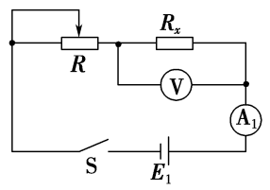
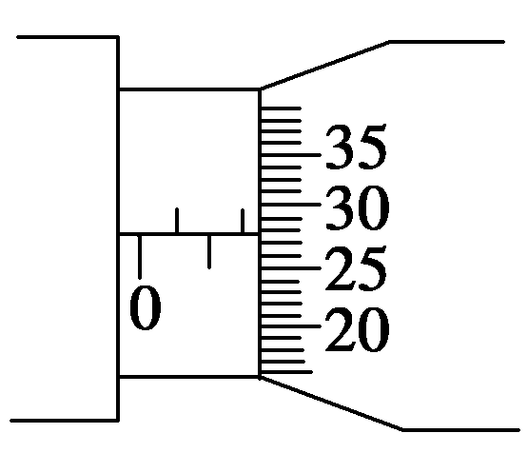
[解析：(1)螺旋测微器的读数为1.5 mm＋27.4×0.01 mm＝1.774 mm。
(2)金属丝的额定电流约为0.5 A，电流表应选A₁；金属丝额定电压约为U＝IR＝0.5×4 V＝2.0 V，电源应选E₁。电路原理图如图所示。] [答案] (1)1.774(1.773～1.775均可) (2)A₁ E₁

【例4.2】某同学测量一个圆柱体的电阻率时，需要测量圆柱体的尺寸和电阻。
(1)分别使用游标卡尺和螺旋测微器测量圆柱体的长度和直径，某次测量的示数如图(a)和图(b)所示，则长度为________cm，直径为________mm。
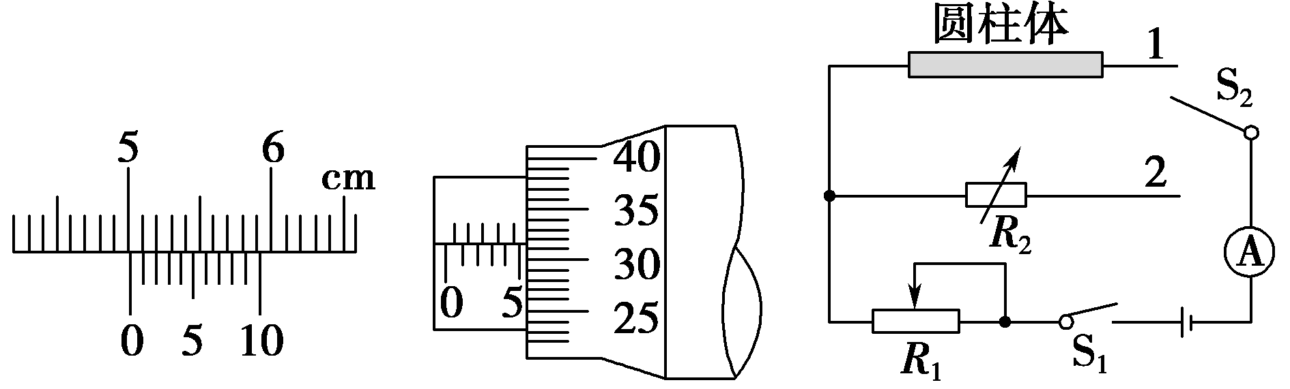
图(a) 图(b) 图(c)
(2)按图(c)连接电路后，实验操作如下：
①将R₁的阻值置于最________(选填“大”或“小”)处，将开关S₂拨向接点1，闭合开关S₁，调节R₁，使电流表示数为I₀；
②将R₂的阻值调至最________(选填“大”或“小”)处，将开关S₂拨向接点2，保持R₁不变，调节R₂，使电流表示数仍为I₀，此时R₂的阻值为1 280 Ω。
(3)由此可知，圆柱体的电阻为________Ω。
[解析：(1)由题图(a)所示游标卡尺可知，主尺示数为5.0 cm，游标尺示数为2×0.1 mm＝0.2 mm＝0.02 cm，故游标卡尺示数为5.0 cm＋0.02 cm＝5.02 cm。由题图(b)所示螺旋测微器可知，固定刻度示数为5 mm，可动刻度示数为31.5×0.01 mm＝0.315 mm，故螺旋测微器示数为5 mm＋0.315 mm＝5.315 mm。
(2)①R₁保护电路，应将滑动变阻器R₁的阻值置于最大处。②为保护电流表，应将电阻箱R₂的阻值调至最大处。
(3)两种情况下，电路电流相等，电路电阻相等，因此圆柱体电阻与电阻箱电阻相等，圆柱体的电阻为1 280 Ω。]
[答案] (1)5.02 5.315 (2)①大 ②大 (3)1 280

【练习4.1】(多选)在“测定金属的电阻率”的实验中，以下操作中错误的是( AC )
A．用米尺测量金属丝的全长，且测量三次，算出其平均值，然后再将金属丝接入电路中
B．用螺旋测微器在金属丝三个不同部位各测量一次直径，算出其平均值
C．用伏安法测电阻时，采用电流表内接法，多次测量后算出平均值
D．实验中应保持金属丝的温度不变
[解析：实验中应测量出金属丝接入电路中的有效长度，而不是全长；金属丝的电阻很小，与电压表内阻相差很大，使金属丝与电压表并联，电压表对它分流作用很小，应采用电流表外接法。故A、C操作错误。A、C符合题意。]

【练习4.2】某同学利用游标卡尺和螺旋测微器分别测量一圆柱体工件的直径和高度，测量结果如图甲和乙所示。该工件的直径为________cm，高度为________mm。
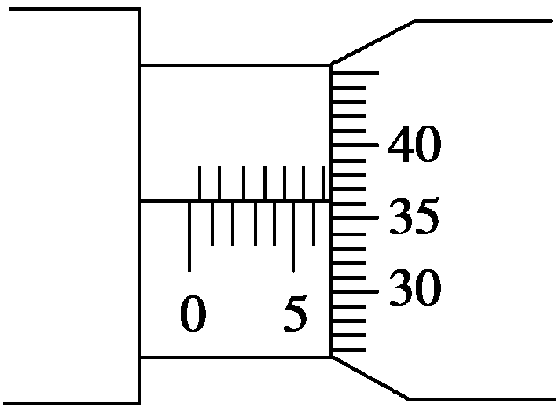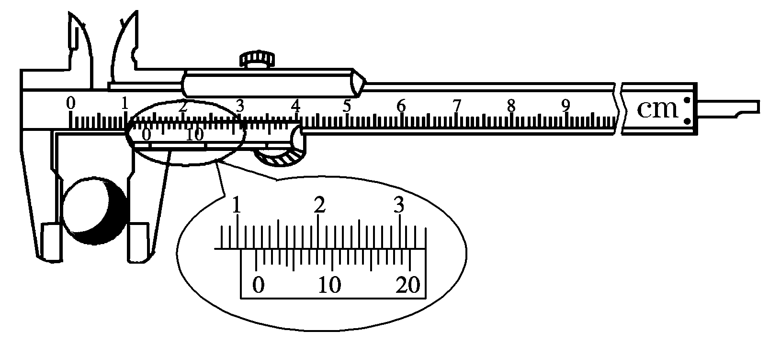
甲 乙
[解析：游标卡尺读数为d＝12 mm＋4×$\frac{1}{20}$ mm＝12.20 mm＝1.220 cm
螺旋测微器的读数为h＝6.5 mm＋36.1×0.01 mm＝6.861 mm。]

【练习4.3】在“测定金属的电阻率”的实验中，
(1)某同学用螺旋测微器测金属丝直径时，测得结果如图甲所示，则该金属丝的直径为________mm。
(2)用量程为3 V的电压表和量程为0.6 A的电流表测金属丝的电压和电流时的读数如图乙所示，则电压表的读数为________V，电流表的读数为________A。
(3)用米尺测量金属丝的长度L＝0.810 m。利用以上测量数据，可得这种材料的电阻率为________Ω·m(保留两位有效数字)。
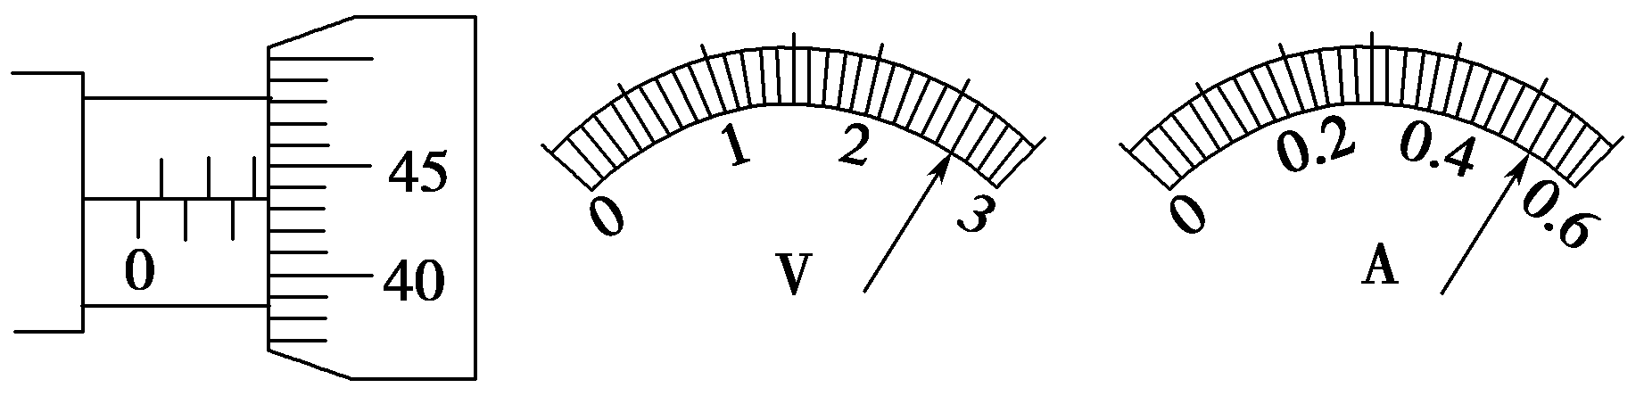
甲 乙
[解析：(1)螺旋测微器的读数为d＝2.5 mm＋43.5×0.01 mm＝2.935 mm。
(2)因电压表的每小格读数为0.1 V，所以应估读到0.01 V，所以电压表的读数为U＝2.60 V；同理，电流表的每小格读数为0.02 A，应估读到0.01 A，所以电流表的读数为I＝0.52 A。
(3)根据R＝ρ$\frac{L}{S}$得ρ＝$\frac{RS}{L}$＝$^{2}$，又R＝$\frac{U}{I}$,联立以上两式，代入数据得ρ＝4.2×10^{－5} Ω·m。]
[答案] (1)2.935 (2)2.60 0.52 (3)4.2×10^{－5}

【练习4.4】在做“决定电阻大小的因素”实验时，每次需挑选下表中两根合适的导线，测出通过它们的电流大小，然后进行比较，最后得出结论.
导线号码 | A | B | C | D | E | F | G
长度/m | 1.0 | 0.5 | 1.5 | 1.0 | 1.2 | 1.5 | 0.5
横截面积/mm² | 3.2 | 0.8 | 1.2 | 0.8 | 1.2 | 1.2 | 1.2
材料 | 锰铜 | 钨 | 镍铬 | 锰铜 | 钨 | 锰铜 | 镍铬
(1)为了研究电阻与导体材料有关，应选用的两根导线是(填号码)___CF_____；
(2)为了研究电阻与导体的长度有关，应选用的两根导线是____CG____；
(3)为了研究电阻与横截面积的关系，应选用的两根导线是___AD_____；
(4)本实验所采用的方法是___控制变量法_____.
[解析：(1)研究电阻与导体材料的关系，应该选长度和横截面积都相同的两根导线，即选C、F；
(2)研究电阻与导体长度的关系，应该选材料和横截面积都相同的两根导线，即选C、G；
(3)研究电阻与导体横截面积的关系，应该选长度和材料都相同的两根导线，即选A、D.]

【练习4.5】某同学想要了解导线在质量相等时，电阻与横截面积的关系，选取了材料相同、质量相等的5卷导线，进行了如下实验：
(1)用螺旋测微器测量某一导线的直径如图所示，读得直径d＝________mm。
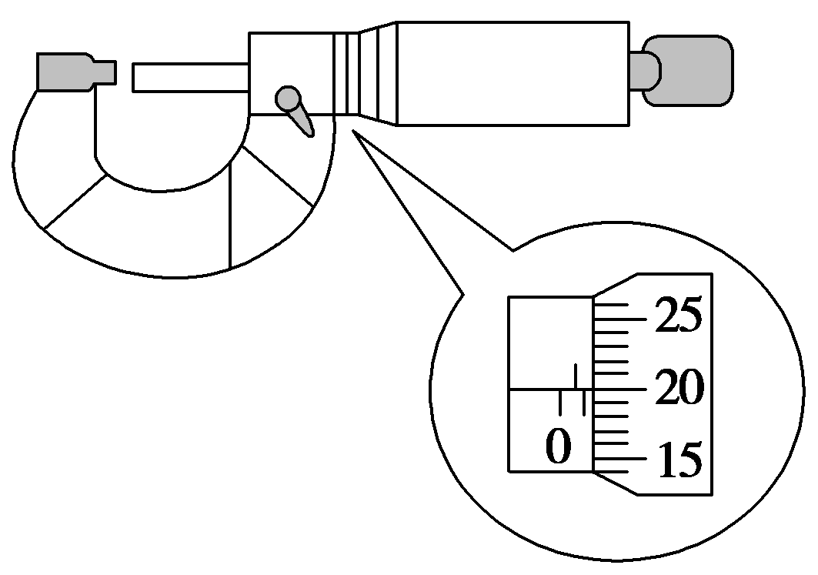
(2)该同学经实验测量及相关计算得到如下数据：
电阻R/Ω | 121.0 | 50.0 | 23.9 | 10.0 | 3.1
导线直径d/mm | 0.801 | 0.999 | 1.201 | 1.494 | 1.998
导线横截面积S/mm² | 0.504 | 0.783 | 1.132 | 1.752 | 3.134
请你根据以上数据判断，该种导线的电阻R与横截面积S是否满足反比关系？若满足反比关系，请说明理由；若不满足，请写出R与S应满足的关系。__________________________________________________________________。
(3)若导线的电阻率ρ＝5.1×10^{－7} Ω·m，则表中阻值为3.1 Ω的导线长度l＝________m(结果保留两位有效数字)。
[解析：(1)螺旋测微器读数为(1＋0.01×20.0)mm＝1.200 mm。
(2)由数据可知R与S不成反比，经计算可知R∝d^{－4}，则R与S²成反比(或RS²＝常量)。
(3)由R＝ρ$\frac{l}{S}$可得l＝$\frac{RS}{ρ}$＝$\frac{3.1×3.134×10－6}{5.1×10－7}$ m＝19 m。][答案](1)1.200 (2)不满足，R与S²成反比(或RS²＝常量)(3)19
课后巩固
1．【难度2】思考判断(正确的打“√”，错误的打“×”)
(1)导体的电阻由导体的长度和横截面积两个因素决定. (×)
(2)电阻率ρ只与导体的长度l和横截面积S有关。 (×)
(3)电阻率大的导体，电阻一定很大. (×)
(4)导体的长度越大，电阻也一定越大. (×)
(5)一根阻值为R的均匀电阻线，均匀拉长为原来的2倍，电阻变为4R. (√)
(6)由R＝$\frac{U}{I}$可知，导体的电阻跟导体两端的电压成正比，跟导体中的电流成反比. (×)
(7)金属电阻随温度变化的原因是热胀冷缩导致金属电阻的长短和横截面积发生变化.所以金属的电阻随温度变化的幅度不大。 (×)
(8)温度变化导致金属电阻变化的原因是金属的电阻率随温度变化. (√)
(9)金属导线对折或拉伸后电阻发生变化的原因不是电阻率的变化，而是导线长度、横截面积的变化. (√)

2．【难度2】(多选)下列关于电阻率的说法正确的是( BD )
A．电阻率与导体的长度和横截面积有关
B．电阻率由导体的材料决定，且与温度有关
C．电阻率大的导体，电阻一定大
D．有些合金的电阻率几乎不受温度变化的影响，可用来制成标准电阻
[解析：材料是决定电阻率大小的主要因素，另外电阻率还与温度有关，A错，B对； 由ρ＝$\frac{RS}{l}$知，导体的电阻大小与电阻率、导体的长度和横截面积都有关系，电阻率大的导体， 电阻不一定大，C错； 有些合金的电阻率(如锰铜合金)几乎不受温度变化的影响，可用来制成标准电阻，D对。]

3．【难度2】关于金属的电阻率，下列说法正确的是( A )
A．纯金属的电阻率小，合金的电阻率较大，绝缘体的电阻率最大
B．纯金属的电阻率随温度的升高而减小，绝缘体的电阻率随温度的升高而增大
C．合金的电阻率随温度的升高而减小
D．电阻率的大小只随温度的变化而变化，与材料无关
[解析：由不同种类金属的电阻特点知A对.纯金属的电阻率随温度的升高而增大，而合金的电阻率随温度的升高增加量很小或不变，B、C错.电阻率除与温度有关外，还与材料有关，D错.]

4．【难度2.5】一根均匀导线，现将它均匀拉长，使导线的直径减小为原来的一半，此时它的阻值为64 Ω，则导线原来的电阻值为( C )
A．128 Ω
B．32 Ω
C．4 Ω
D．2 Ω
[解析：一根均匀导线，现将它均匀拉长，使导线的直径减小为原来的一半，则横截面积变为原来的$\frac{1}{4}$，因为导线的体积不变，则长度变为原来的4倍，根据电阻定律R＝ρ$\frac{l}{S}$，知电阻变为原来的16倍，所以导线原来的电阻为4 Ω，选项C正确。]

5．【难度2.5】两电阻R₁、R₂的电流I和电压U的关系如图所示，可知两电阻R₁：R₂等于( A )
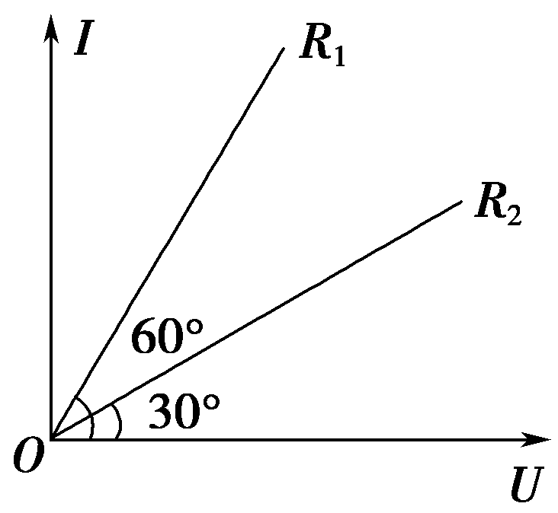
A．1∶3
B．3∶1
C．1∶$\sqrt{3}$
D．$\sqrt{3}$∶1
[解析：在I­U图像中直线斜率的倒数等于该导体的电阻，因此两个电阻之比等于斜率的倒数之比$\frac{R1}{R2}$＝$\frac{tan 30°}{tan 60°}$＝$\frac{1}{3}$，故A正确。]

6．【难度3】如图是横截面积、长度均相同的甲、乙两根电阻丝的I­R图像.现将甲、乙串联后接入电路中则( C )
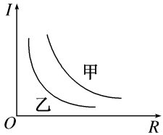
A．甲电阻丝两端的电压比乙电阻丝两端的电压小
B．甲电阻丝的电阻率比乙电阻丝的电阻率小
C．在相同时间内，电流通过乙电阻丝产生的焦耳热少
D．甲电阻丝消耗的电功率比乙电阻丝消耗的电功率小
[解析：两电阻串联电流相同，由图像可知此时甲的电阻大于乙，所以甲电阻丝两端的电压比乙的大，A错；由于两电阻丝的横截面积、长度均相同，故甲电阻丝的电阻率比乙的大，B错误；由Q＝I²Rt可知，在相同时间内，电流通过乙电阻丝产生的焦耳热少，C正确；由P＝I²R可知D错误.]

7．【难度2.5】某同学测定一金属杆的长度和直径，示数如图甲、乙所示，则该金属杆的长度和直径分别为________cm和________mm。
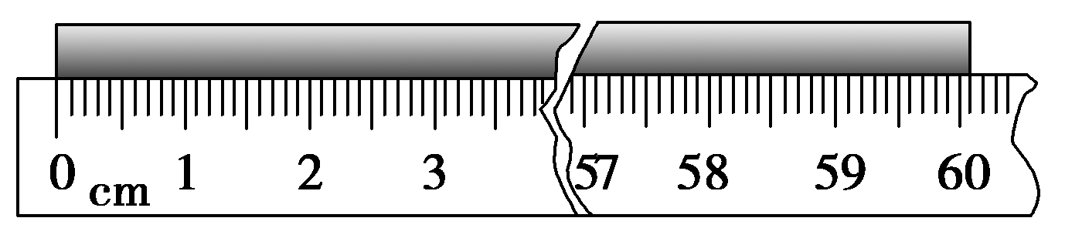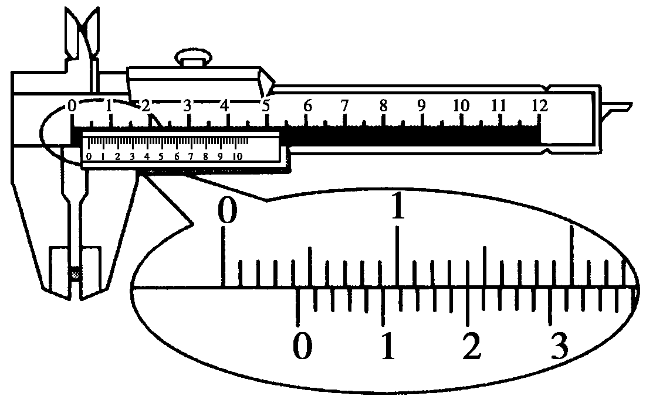
甲 乙
[解析：金属杆长度由刻度尺示数可得，由题图甲得L＝60.10 cm。由题图乙知，此游标尺为50分度，游标尺上第10刻线与主尺上一刻线对齐，则金属杆直径为d＝4 mm＋$\frac{1}{50}$×10 mm＝4.20 mm。] [答案] 60.10 4.20

8．【难度2.5】某兴趣小组想探究某金属合金在室温下的电阻率，实验电路如图甲所示，R为待测金属电阻丝，其横截面积为S=0.30 mm²。实验步骤如下：
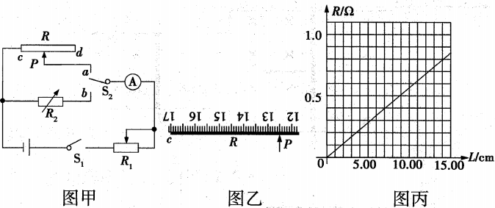
(1)闭合开关S₁，将单刀双掷开关S₂扳到“a”位置，调节滑动变阻器R₁，使电流表为某一适当的读数，用毫米刻度尺测量并记下电阻丝R接入电路的有效长度L，某次测量结果如图乙，从图乙上读出测量结果，L=__________mm;
(2)保持滑动变阻器R₁滑片位置不变，将开关S₂扳到“b”位置，调节电阻箱R₂使电流表的读数与开关S₂位于“a”位置时的相同，记下此时电阻箱的读数R₀，则对应的电阻丝的阻值为____________。
(3)移动电阻丝上的滑动触头，重复(1)(2)步骤，得到多组R、L数据，画出的R-L图线如图丙所示，则该电阻丝在室温下的电阻率ρ=_______Ω·m(结果保留一位小数)。
【答案：（1）45.0 （2）R₀ （3）1.7×10⁻⁶ 】

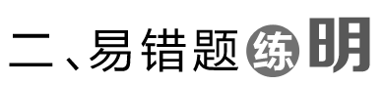
1．【难度2】若常温下的超导体研制成功，它适于做( B )
A．保险丝
B．输电线
C．电炉丝
D．电阻温度计
[解析：超导体电阻为零，不能产热可用来做输电线.]

2．【难度3】某同学为了测量一根铅笔芯的电阻率，设计了如图甲所示的电路测量该铅笔芯的电阻值。所用器材有电流表A₁和A₂、电阻箱R₁、滑动变阻器R₂、待测铅笔芯R_{x}、电源E、开关S及导线等。操作步骤如下：调节滑动变阻器和电阻箱的阻值达到最大；闭合开关，适当调节滑动变阻器和电阻箱的阻值；记录电流表A₁、A₂的示数分别为I₁、I₂。请回答以下问题：
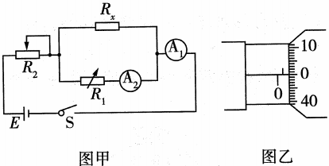
(1)若电流表的内阻可忽略，则电流表示数I₂=_______I₁时，电阻箱的阻值等于待测铅笔芯的电阻值。
(2)用螺旋测微器测量该铅笔芯的直径，螺旋测微器的示数如图乙所示，该铅笔芯的直径D=_________mm。
(3)已测得该铅笔芯接入电路的长度L=20.00 mm，电阻箱R₁的阻值为5.00 Ω,根据上面测量的数据可计算出铅笔芯的电阻率ρ=________Ω·m(结果保留三位有效数字)。
(4)若电流表A₂的内阻不能忽略，仍利用(1)中的方法测量，则铅笔芯电阻的测量值_______(选填“大于”“小于”或“等于”)真实值。
【答案：（1）0.5 （2）1.000 （3）1.96×10⁻⁴ ；小于】

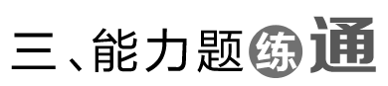
1．【难度3】(多选)如图所示是某导体的伏安特性曲线，由图可知( AD )
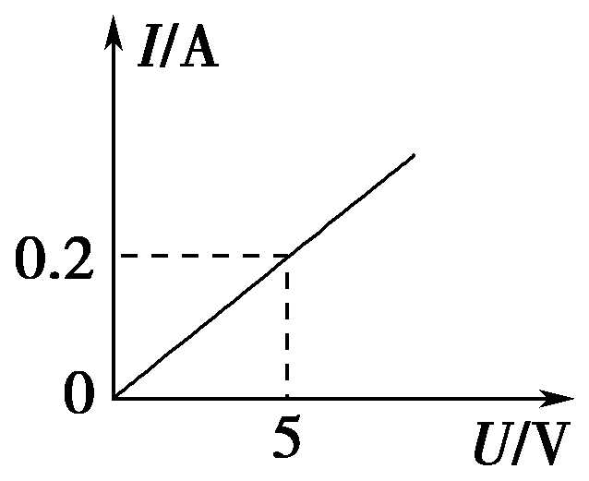
A．导体的电阻是25 Ω
B．导体的电阻是0.04 Ω
C．当导体两端的电压是0.04 V时，通过导体的电流是1 A
D．当通过导体的电流是0.1 A时，导体两端的电压是2.5 V
[解析：伏安特性曲线的斜率表示电阻的倒数，故导体的电阻R＝$\frac{5}{0.2}$Ω＝25 Ω，故A正确，B错误；由欧姆定律可知，当导体两端的电压为0.04 V时，电流I＝$\frac{0.04}{25}$ A＝0.001 6 A，故C错误；由欧姆定律可知：当电流为0.1 A时，电压U＝IR＝0.1×25 V＝2.5 V，故D正确。]

2．【难度3】两根材料相同的均匀导线A和B，其长度分别为L和2L，串联在电路中时沿长度方向电势的变化如图所示，则A和B导线的横截面积之比为( B )
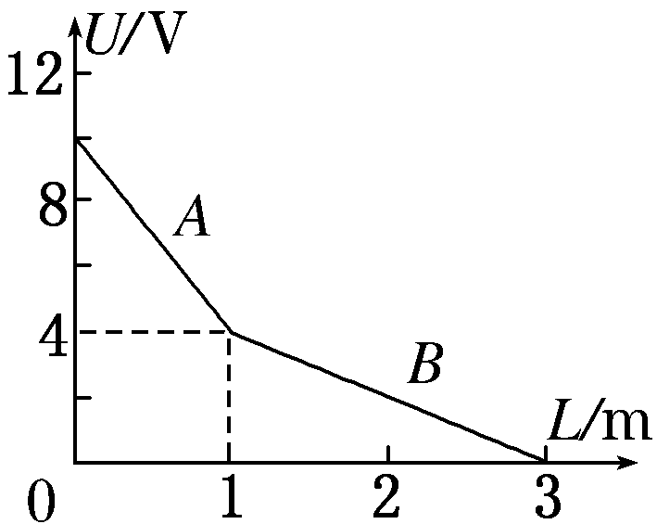
A．2∶3
B．1∶3
C．1∶2
D．3∶1
[解析：由图像可知两导线电压降分别为U_{A}＝6 V，U_{B}＝4 V；由于它们串联，
则3R_{B}＝2R_{A}；由电阻定律可知$\frac{RA}{RB}$＝$\frac{LASB}{LBSA}$，得$\frac{SA}{SB}$＝$\frac{1}{3}$，B正确.]

3．【难度3.5】甲、乙两根保险丝均为同种材料制成，直径分别是d₁＝0.5 mm和d₂＝1 mm，熔断电流分别为2.0 A和6.0 A.把以上两根保险丝各取等长一段并联后再接入电路中，允许通过的最大电流是( B )
A．6.0 A
B．7.5 A
C．10.0 A
D．8.0 A
[解析：因甲、乙两保险丝等长，由R＝ρ$\frac{l}{S}$＝，知$\frac{R1}{R2}$＝4.当R₁、R₂并联时，令I₁＝2 A，则由I₁R₁＝I₂R₂得I₂＝8 A＞6 A，故I₁不能取2 A；令I₂＝6 A，则由I₁R₁＝I₂R₂得I₁＝1.5 A＜2.0 A，故两者并联时，整个电路允许通过的最大电流I＝I₁＋I₂＝(1.5＋6)A＝7.5 A.故选项B正确.]

4．【难度3.5】某同学想要测定饱和食盐水的电阻率。如图所示，在底面为正方形的容器内盛有一定量饱和食盐水溶液，左右两侧面接有导线，容器整体相当于一个长方体电阻，导线可接入实验电路(未画出)，实验还提供如下器材：
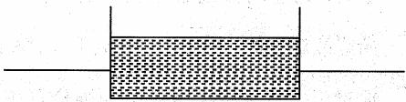
电源(电动势E=3V，内阻不计)
电压表V(0～3V，内阻约为5 kΩ)
电流表A₁(0～0.6 A，内阻为r₁=10 Ω)
电流表A₂(0~0.3A，内阻r₂=5Ω)
滑动变阻器R₁(0~5Ω)
滑动变阻器R₂(0～1kΩ)
开关，导线若干。
(1)实验前小组通过查询资料，预估所配置的食盐水电阻约为10 Ω，则电流表应选取____，滑动变阻器应选取____。
(2)为了减小误差，实验测量电路应选择______________(填“电流表内接法”或“电流表外接法”)。
(3)按设计好的实验电路连接并测得电流表示数I，电压表示数U，为了得到溶液电阻率，还需要测量的物理量为____________(填写该物理量名称和符号)。
(4)饱和食盐水的电阻率ρ=____________(用题设所给物理量符号和所测得的物理量符号表示)。
【答案：（1）A₂ ；R₁ （2）电流表内接法 （3）食盐水深度h （4）】

